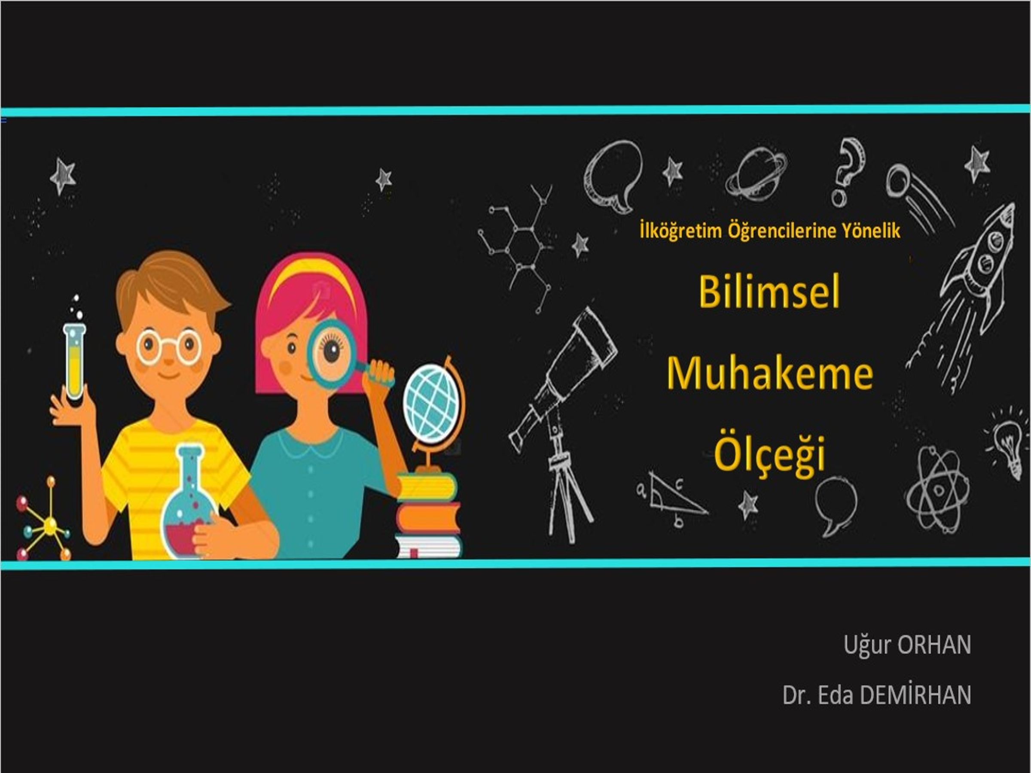

**1.** **Uçak**

|  |  |  |  |
| --- | --- | --- | --- |
| Murat uçak yapan biridir. Uçakların olabildiğince az yakıt tüketmesini istiyor.  Uçakların yakıt tüketimini nelerin etkilediği ile ilgili çeşitli fikirleri var. Bunlar; | ~AUT0001 | | |
| * Bir uçağın burnu yuvarlak veya sivri olabilir. | sivri burun  yuvarlak burun | | |
| * Bir uçağın kuyruk kanadı yüksek veya alçak takılabilir. | alçak kuyruk kanadı  yüksek  kuyruk kanadı | | |
| * Bir uçağın kanatları çift katlı veya tek katlı olabilir. | tek katlı kanat  çift katlı kanat | | |
| Murat bir uçağın yakıt tüketiminin **kuyruk kanadının yüksek** veya **alçak** takılmasına bağlı olduğuna inanmaktadır. | ~AUT0005 | | |
| **Murat, kuyruk kanadının konumunun yakıt tüketimi açısından önemli olup olmadığını anlamak için ne yapmalıdır?** | | | |
|  | | **Yapmalı** | **Yapmamalı** |
| 1. Murat birkaç uçak yapmalı ve onların ne kadar yakıt tükettiklerine bakmalıdır. | | 🞎 | 🞎 |
| 1. Murat iki uçak yapmalıdır. Bu uçaklardan birinin kuyruk kanadı yüksek, diğerinin ise kuyruk kanadı alçak takılmalıdır. Uçakların diğer özellikleri tamamen aynı olmalıdır. | | 🞎 | 🞎 |
| 1. Murat iki farklı uçak yapmalıdır. Her bir uçağın kuyruk kanatları farklı konumda takılmalıdır. | | 🞎 | 🞎 |
| **En doğru cevap hangisidir?** | | **Cevap:** | |

**2. Orta Çağ**

|  |  |  |  |
| --- | --- | --- | --- |
| **Uzun zaman önce**, Orta Çağ'da yaşayan halk cadıların insanları hasta edebileceğine inanıyordu. | Hexe in Mittelalter AUfgabe  Cadı  Orta çağ bilim insanı | | |
| **Orta Çağ'daki** bilim insanları da cadıların insanları hasta edebileceğine inanıyorlardı.  **Günümüz modern** bilim insanları ise bakterilerin insanları hasta edebileceğine inanıyorlar. | Hexerei Wissenschaftler Neuzeit Wissenschaftler MA  Modern bilim insanı  Orta Çağ bilim insanı | | |
| Modern bir bilim insanının zaman makinesiyle Orta Çağ’a yolculuk yaptığını düşünün. | Hexerei Wissenschaftler Neuzeit | | |
| Modern bilim insanı, Orta Çağdaki bilim insanına mikroskopla bakterileri gösterir ve şöyle bir açıklama yapar: "İnsanların hasta olmasının nedeni bu bakterilerdir!" | Wissenschaftler Neuzeit | | |
| **Orta Çağ'daki bilim insanı bu açıklamaya ne cevap verir?** | | | |
|  | | **Bunu söylerdi** | **Bunu söylemezdi** |
| 1. "Tabii ki haklısın. Bakteriler insanları hasta eder, cadılar değil.” | | 🞎 | 🞎 |
| 1. "Bakteriler cadıların küçük yardımcıları olabilir." | | 🞎 | 🞎 |
| 1. "Burada bakterilerin olduğu doğru olabilir ama yine de insanları hasta eden cadılardır." | | 🞎 | 🞎 |
| **En doğru cevap hangisidir?** | | **Cevap:** | |

**3. Teori**

|  |  |  |  |  |
| --- | --- | --- | --- | --- |
| Üçüncü sınıftaki öğrenciler **teorinin** ne olduğunu öğreniyorlar.  Seda öğretmen şöyle açıklıyor: | | Bir **teori** ile kişi dünyadaki şeylerin neden öyle olduğunu açıklamaya çalışır.  Seda öğretmen | | |
| **Kimin iyi bir teori örneği var?** | | | | |
|  | | | **İyi Örnek** | **İyi Örnek Değil** |
| 2bTheorie_Simon | 1. **Samet,** çocukların ödevlerini yapmadıkları için düşük notlar aldıklarına inanıyor. | | 🞎 | 🞎 |
| 2bTheorie_Lukas | 1. **Levent,** 1 + 1 = 2 olduğuna inanıyor çünkü her küçük çocuk bunu bilir. | | 🞎 | 🞎 |
| 2b Theorie Junge3Franz | 1. **Ali,** evinde bir Dünya modeli (küresi) olduğu için Dünya’nın döndüğüne inanıyor. | | 🞎 | 🞎 |
| **En iyi teori örneğini kim vermektedir?** | | | **Cevap:** | |

**4. Yaşlı Kadın**

|  |  |  |  |  |
| --- | --- | --- | --- | --- |
| Güzelçayır köyünde, şifalı bitkiler hakkında çok şey bilen yaşlı bir kadın yaşar.  Bu kadın karın ağrısını iyileştiren bitkisel bir karışım yapmak istiyor.  Yaşlı kadının bir sürü bitkisi var ama hangi bitkileri kullanması gerektiğinden emin değil. | | Kräuterhexe | | |
| * Kurutulmuş mu yoksa taze bitkiler mi? | | Kräuter_getrocknet Kräuter_frisch  kurutulmuş taze | | |
| * Tarla mı yoksa orman bitkileri mi? | | Wiesenkräuter Waldkräuter  tarla orman | | |
| * Köklü mü yoksa köksüz bitkiler mi? | | Kräuter mit Wurzel neu Kräuter ohne Wurzel neu  köklü köksüz | | |
| Yaşlı kadın iki farklı bitkisel karışım hazırlar ve onları karın ağrısı çeken köylüler üzerinde dener. Sonra hangi bitkisel karışımın köylüleri iyileştirdiğini, hangisinin iyileştirmediğini gözlemler. Resimlere bakın ve yaşlı kadının ulaştığı sonucu görün. | | | | |
| Kräuter_gesundKräuterhexe-gesunde Dorfbewohner  sağlıklı  1.karışım | Kräuter_krankKräuterhexe-kranke Dorfbewohner  2. karışım  hasta | | | |
| **Resimlere bir kez daha yakından bakın!**  **Hangi bitkiler köylüleri iyileştirdi? Sence, yaşlı kadın ne söylerdi?** | | | | |
| **Yaşlı kadın şöyle söylerdi:** | | | **Bunu söylerdi** | **Bunu söylemezdi** |
| 1. “Köklü bitkiler köylüleri iyileştirdi. Çünkü güç köktedir.” | | | 🞎 | 🞎 |
| 1. "Köylüleri iyileştiren hem taze bitkiler hem de köklü bitkiler olabilir." | | | 🞎 | 🞎 |
| 1. "Taze bitkiler köylüleri iyileştirdi çünkü taze bitkilerle yapılan karışımı içenlerin artık karnı ağrımıyor" | | | 🞎 | 🞎 |
| **En doğru cevap hangisidir?** | | | **Cevap:** | |

**5. Karıncayiyen**

|  |  |  |  |  |
| --- | --- | --- | --- | --- |
| Zeynep ve Hilal, yeni bir evcil hayvan sahipleniyor.  O çok nadir bulunan bir hayvan: Karıncayiyen.    Onlar, yeni evcil hayvanlarının iyi bir koku alma duyusuna sahip olup olmadığı konusunda farklı görüşlere sahiptir. | | “Evcil hayvanımızın iyi bir koku alma duyusu yok!”  “Evcil hayvanımızın iyi bir koku alma duyusu var!”  Zeynep Hilal | | |
| Bunu öğrenmek için çok kokan bir peynir, az kokan bir ekmek ve bir kutu alıyorlar.  Sonra evcil hayvanlarının iyi bir koku alma duyusuna sahip olup olmadığını anlamak için peyniri ya da ekmeği kutunun neresine koymaları gerektiğini düşünüyorlar. | | çok kokan az kokan kutu  peynir ekmek | | |
| **Zeynep ve Hilal, peyniri ya da ekmeği kutunun neresine koymalıdır?** | | | | |
|  | | | **Doğru** | **Yanlış** |
| **1.** | 疪鱸疥ꇛ疥ꇫ疥  **Ekmeği** kutunun içine | | 🞎 | 🞎 |
| **2.** | 疪鱸疥ꇛ疥ꇫ疥  **Peyniri** kutunun içine | | 🞎 | 🞎 |
| **3.** | 鱸疥ꇛ疥퍄퍔ꇫ疥  **Peyniri** kutunun üstüne | | 🞎 | 🞎 |
|  | **En doğru cevap hangisidir?** | | **Cevap:** | |

**6. Lila Gezegeni**

|  |  |  |  |
| --- | --- | --- | --- |
| Lilanlar “Lila” gezegeninde yaşarlar. Lilanlar, uzun bir süre boyunca, her sabah yerdeki bir delikten küçük yeşil hayvanların çıktığını gözlemlediler.  Bunun nedenini öğrenmek istiyorlar. | Aufgabe lila Planet | | |
| Lilanlar, yeşil hayvanların deliklerinden sadece gündüz çıktıklarını düşünüyorlar.  Bu düşüncelerini nasıl test edecekleri konusunda çeşitli fikirleri var. | Aufgabe lila Planet 2  Sadece gündüz! | | |
| **Sence hangi fikirler iyi, hangileri o kadar da iyi değil?** | | | |
|  | | **İyi bir fikir** | **İyi bir fikir değil** |
| 1. Deliğin önünde otururuz ve yeşil hayvanların deliklerinden ne zaman çıktıklarını gözlemleriz. Sonra gördüklerimizi yazarız. | | 🞎 | 🞎 |
| 1. Gece boyunca deliği gözlemleriz. Eğer yeşil hayvanlar o zaman deliklerinden çıkarsa fikrimizin yanlış olduğunu anlarız. | | 🞎 | 🞎 |
| 1. Deliğin önüne bir parça salam koyarız ve sonrasında yeşil hayvanların deliklerinden çıkıp çıkmadıklarını gözlemleriz. | | 🞎 | 🞎 |
| **En iyi fikir hangisidir?** | | **Cevap:** | |

**7. Bilimdeki Hatalar**

|  |  |  |
| --- | --- | --- |
| Bilim insanları doğayı araştırır ve birçok keşif yapar. | | |
| forsdher%20irren%20sich | | |
| **Bilim insanları yanılabilir mi?** | | |
|  | **Doğru** | **Yanlış** |
| 1. Bilim insanlarının iddialarını dayandırdıkları temel düşünceler yanlış olabilir. | 🞎 | 🞎 |
| 1. Bilim insanları çok şey bilirler. Bu nedenle genellikle yanılmazlar. | 🞎 | 🞎 |
| 1. Bazen bilim insanlarının çalıştığı araç-gereçler bozuk olabilir. Bu nedenle hatalar oluşabilir. | 🞎 | 🞎 |
| **En doğru cevap hangisidir?** | **Cevap:** | |